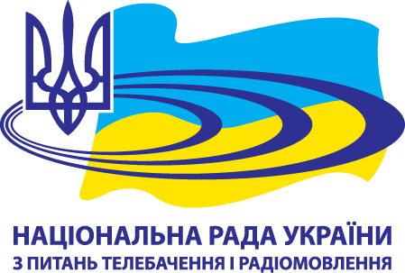 |  | 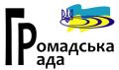

Круглий стіл з питань дитячого телерадіомовлення та
захисту неповнолітніх від впливу негативної інформації

Співорганізатори:
Національна рада України з питань телебачення і радіомовлення
Громадська рада при Національній раді
МГО «Інтерньюз-Україна»

Порядок денний

Дата  Місце проведення  14:00 – 14:30  14:30 – 14:40  14:40 – 15:40  15:40 – 16:00  16:00 – 16:20  16:20 – 16:50  16:50 – 17:00 | 22 грудня 2011 року  Національна рада України з питань телебачення і радіомовлення, вул. Прорізна, 2, м. Київ  Реєстрація учасників  Вітальне слово організаторів:  - заступник голови Національної ради України з питань телебачення і радіомовлення Лариса Мудрак  - голова Громадської ради Павло Моісеєв  І БЛОК. Дитяче мовлення як віддзеркалення суспільної моралі  Модератор: голова Громадської ради Павло Моісеєв  - Тенденції ринку щодо трансляції дитячих програм і передач в ефірі вітчизняних телерадіоорганізацій (аналіз мовлення загальнонаціональних, регіональних і місцевих каналів)  - Ірина Опілат, член Національної ради  - Чи сталися зміни в ефірі українських телеканалів щодо програм для дитячої аудиторії?  – Олександр Макарський, член Громадської ради, професор кафедри телерадіожурналістики, дикторів та ведучих телепрограм Київського національного університету культури і мистецтв  - 3. Старі проблеми – нові проекти  - – Аліна Іващенко, директор Комунального закладу «Конотопська дитяча телерадіоорганізація «Кон-такт», м. Конотоп Сумської обл.  4. Виробництво дитячих програм: чи можливий успіх?  – Олена Белкот, голова правління Хмельницької районної громадської організації «Дитяче телевізійне агентство», м. Хмельницький  5. Українські традиції на екрані державних телерадіоорганізацій як запорука виховання моральних принципів дітей  – Олександр Савенко, генеральний директор ДО «Київська державна регіональна телерадіокомпанія»  Запитання, відповіді, обговорення  Перерва на каву  ІІ БЛОК. Захист неповнолітніх глядачів від шкідливого контенту  Модератор: член Національної ради Ірина Опілат  - Сучасні системи захисту дітей і молоді від впливу негативної інформації – світові та українські реалії  - Лариса Мудрак, заступник голови Національної ради  - 2. Кращі практики захисту неповнолітніх у сфері телерадіомовлення, що існують в європейських країнах  - – Людмила Василенко, завідувач сектору міжнародних зв’язків Національної ради  3. Відкритий екран для дітей у Міжнародний день дитячого телерадіомовлення  - Олена Зеленська, член Громадської ради, керівник дитячо-молодіжної студії «Юнь»  Запитання, відповіді, обговорення

